REQUERIMENTO nº 1522 / 2021
Súmula: Requeiro informação junto a secretaria responsável se existe estudos ou projeto para a disponibilização de carrinhos de compras adaptados a Cães, por supermercados, hipermercados, centros comerciais e similares, no âmbito do município de Itapevi.
REQUEIRO à Mesa, após ouvido o Douto Plenário na forma regimental vigente, se existe estudos ou projeto para a disponibilização de carrinhos de compras adaptados a Cães, por supermercados, hipermercados, centros comerciais e similares, no âmbito do município de Itapevi.
Justificativa
Senhor Presidente,
Douto Plenário,
Trata-se de uma solicitação dos moradores a esse legislador, já que os muitas vezes cães ficam presos do lado de fora dos estabelecimentos e os donos, consequentemente, correndo para fazer suas compras rapidamente, para que os animais fiquem o mínimo de tempo possível sozinhos. Com a implementação do carrinho adaptável, melhoraria o conforto dos animais, a preocupação dos donos e aumentaria o lucro dos comerciantes, uma vez que os consumidores ficariam mais tempo no supermercado.
Diante do exposto peço gentilmente que informe a esta Casa de Leis para informarmos aos munícipes interessados.
Conto com o apoio dos nobres pares e aproveito para renovar meus protestos de estima e consideração.

Sala das Sessões Bemvindo Moreira Nery, 05 de outubro de 2021.

Marcelo Aparecido Antônio
Vereador “Marcelo Alemar”
PODEMOS

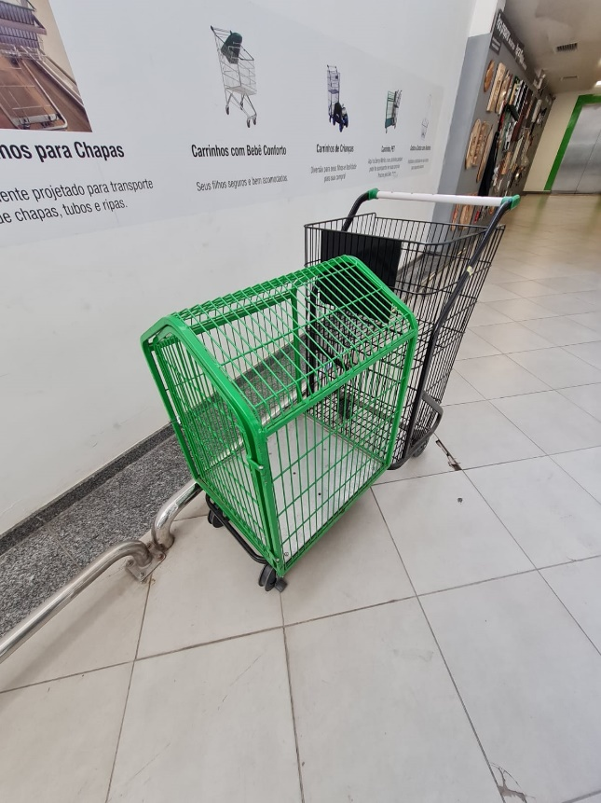
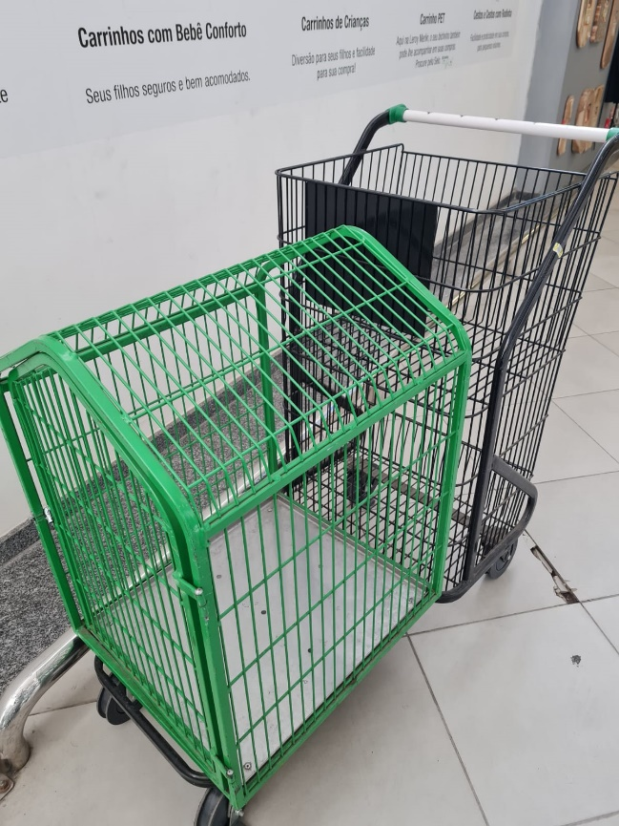
ANEXO

